**МБУК ВР «МЦБ» им. М. В. Наумова**

Рекомендательный список

**Ангелы на земле**



**Подготовил: библиотекарь II кат.**

**Отдела обслуживания**

**Матусевич Н. Б.**

ст. Романовская 2022г.

Добрый день, дорогие друзья!

19 июня в нашей стране отмечается День Медицинского работника. Специально к этому празднику мы собрали для вас лучшие книги о врачах.

В нашей подборке – лучшие книги про работников медицины: художественные, научно-популярные и автобиографические. Истории о профессионализме, самоотверженности, долге и человечности. Они напоминают о ценности жизни, помогают найти призвание и рассказывают о непростом труде медицинских работников.

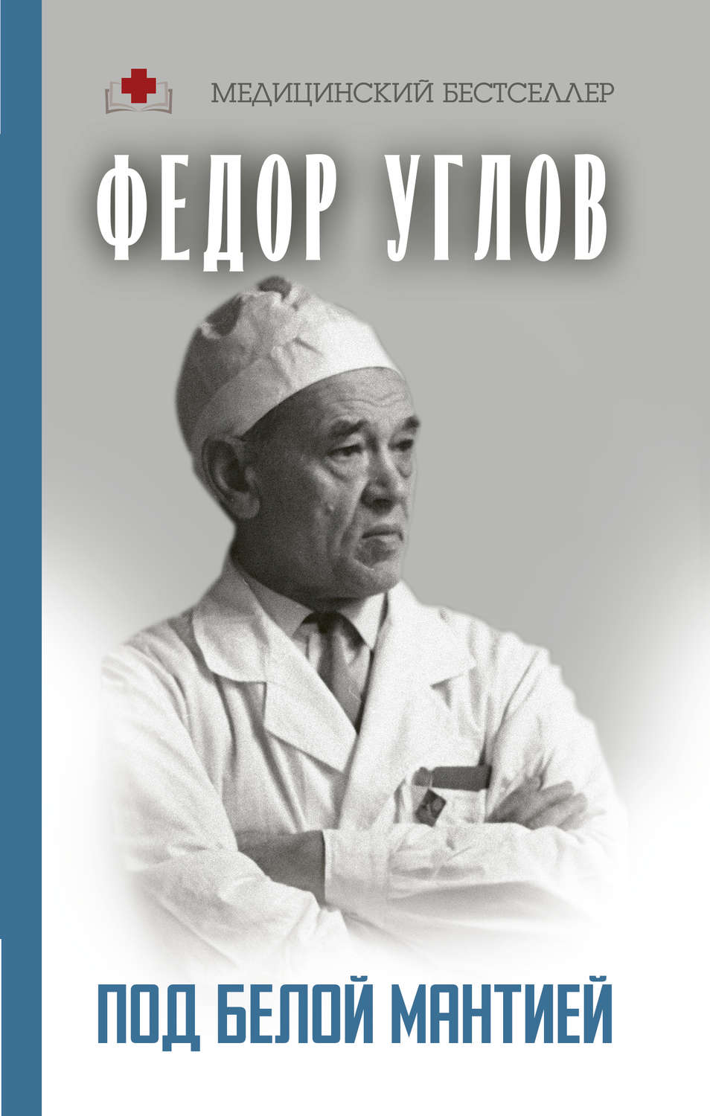 **Углов, Ф. Г.**

**Под белой мантией** [текст]/ Федор Углов. - Москва: АСТ, 2020.- 480 с. - (Медицинский бестселлер).

Книга знаменитого хирурга - это и медицинский детектив, и точное описание жизни и быта людей советской эпохи, и бесценное свидетельство мужества, самоотверженности и доброты врача. Федор Григорьевич пишет о своих пациентах и реальных случаях из практики. В каждой строчке чувствуется, как важна для него человеческая жизнь, как упорно, иногда почти без надежды на успех, бьется он со смертью. Начав читать эту невероятную книгу, полностью основанную на реальных событиях, оторваться уже невозможно!

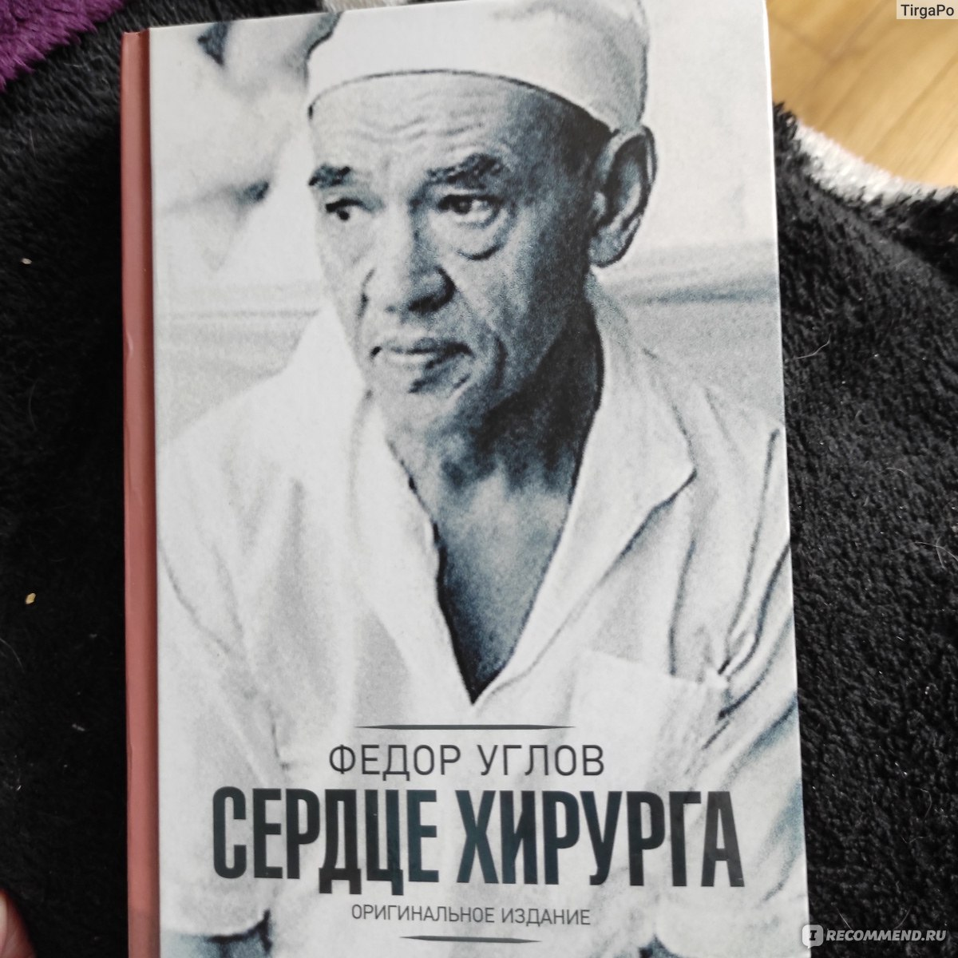  **Углов, Ф. Г.**

**Сердце хирурга** [текст]/ Федор Углов. - Москва: АСТ, 2020.- 512с. - (Медицинский бестселлер).

Перед вами уникальное издание – лучший медицинский роман XX века, написанные задолго до появления интереса к медицинским сериалам и книгам. Это реальный дневник хирурга, в котором правда все – от первого до последнего слова. Повествование начинается с блокадного Ленинграда, где Федор Углов и начал работать в больнице. Захватывающее описание операций, сложных случаев, загадочных диагнозов – все это преподносится как триллер с элементами детектива. Оторваться от историй из практики знаменитого хирурга невозможно. Закрученный сюжет, мастерство в построении фабулы, кульминации и развязки – это действительно классика, рядом с которой многие современнее бестселлеры в этом жанре – жалкая беспомощная пародия.

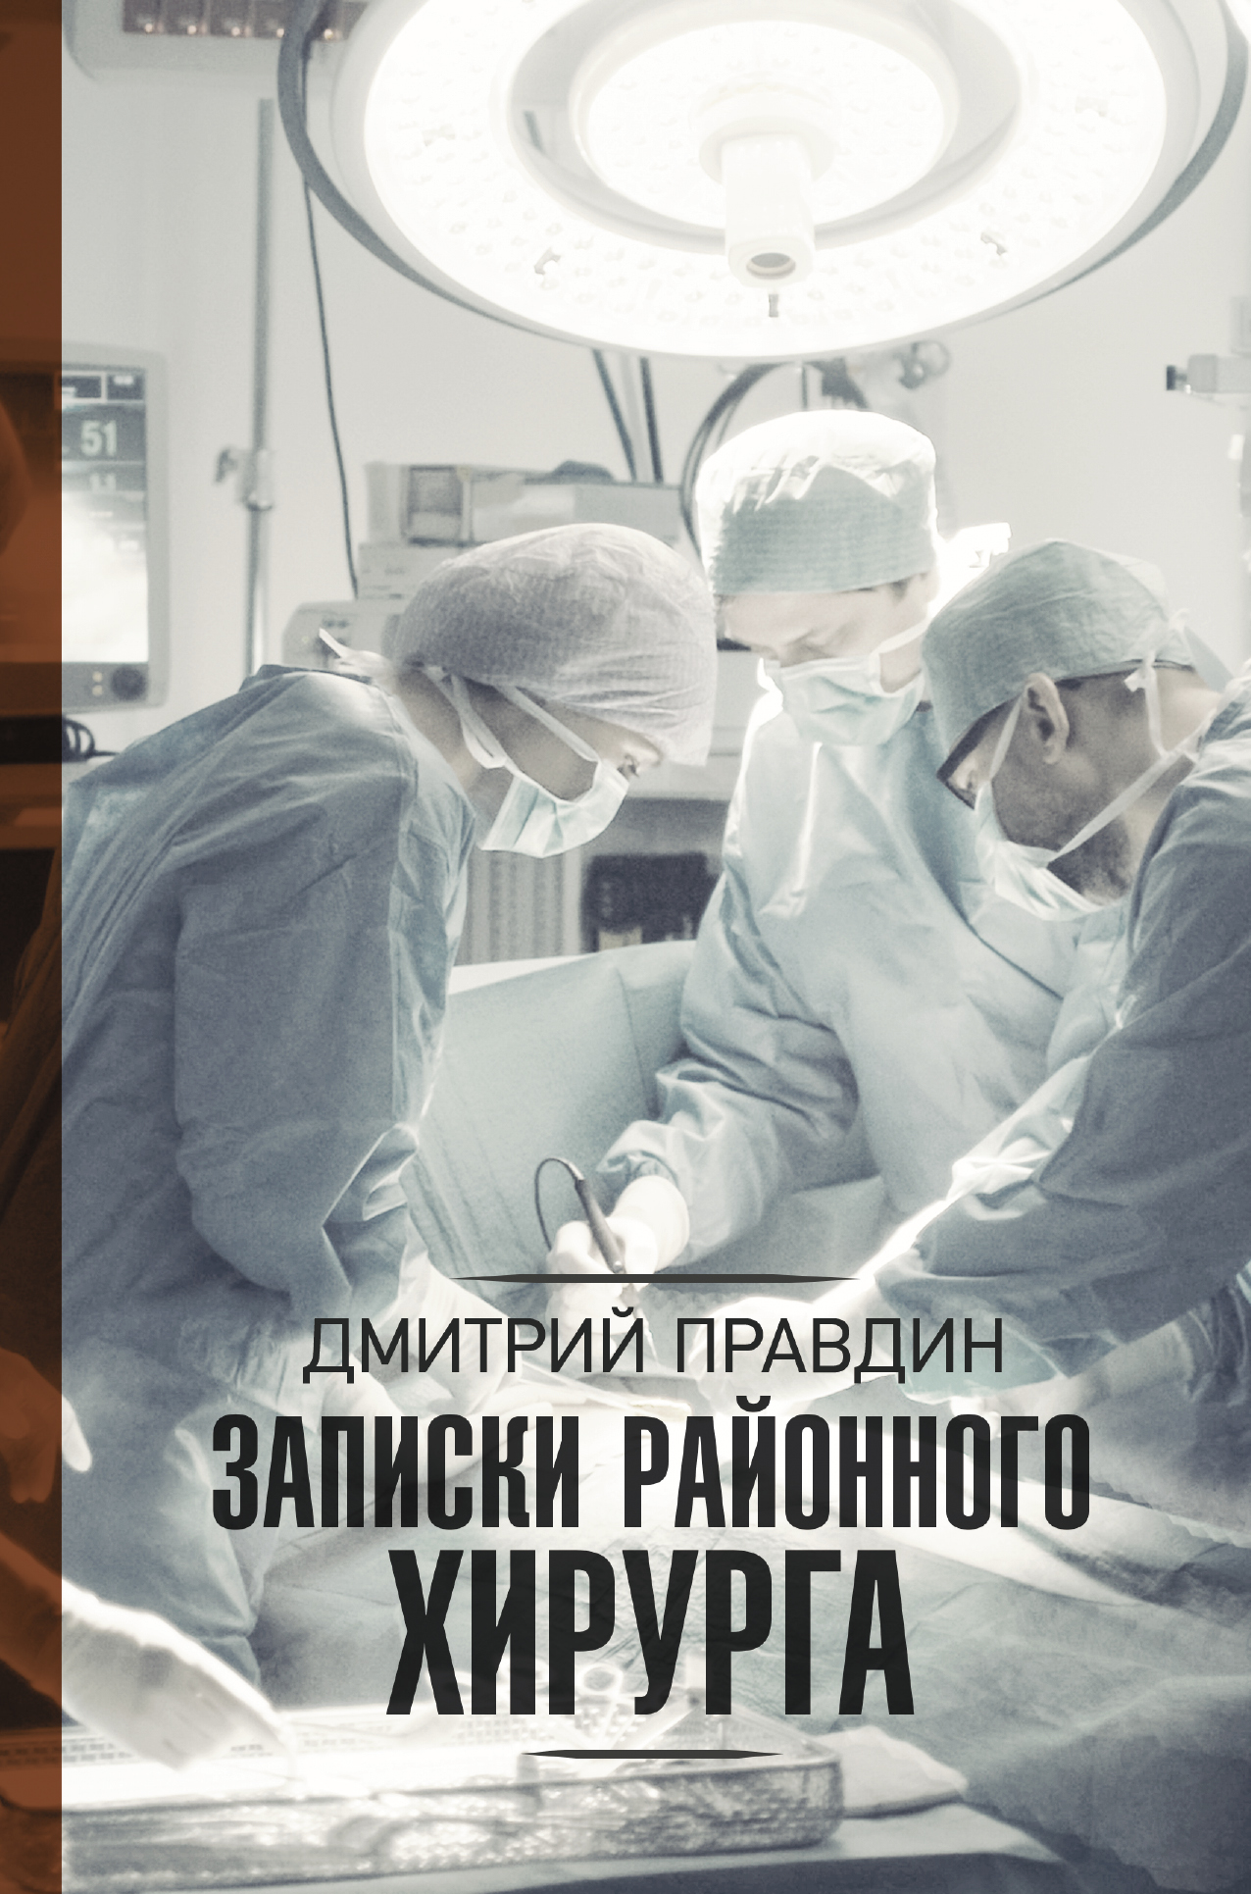 **Правдин, Д.**

**Записки районного хирурга**[текст]/ Дмитрий Правдин. -Москва: АСТ, 2019.- 416с. - (Научно- популярные лекции).

"Я рвался в бой: жаждал резать и шить не под пристальным присмотром профессорско-преподавательского состава кафедры хирургических болезней, а сам! Можно было остаться в городе, но юношеский максимализм взял вверх над здравым смыслом, и я поехал работать на периферию.

- Ты уже восьмой хирург за последние три года, - сообщил мне заведующий хирургическим отделением.  
- Как? - изумился я. - Восемь хирургов за три года?А что тут, аномальная зона?  
- Да нет, - грустно улыбнулся доктор. - Трудностей испугались.  
- Ну, я трудностей не боюсь, - самоуверенно заверил я. - Вот, вышел раньше на два дня.  
Как оказалось, напрасно..."  
 Дмитрий Правдин действительно сразу после института устроился работать районным хирургом. Этот - роман полностью реален! Дмитрий вел дневник, поэтому более уморительного, восхитительного и ужасающего чтива не видели даже прожженные любители медицинских сериалов и книг!

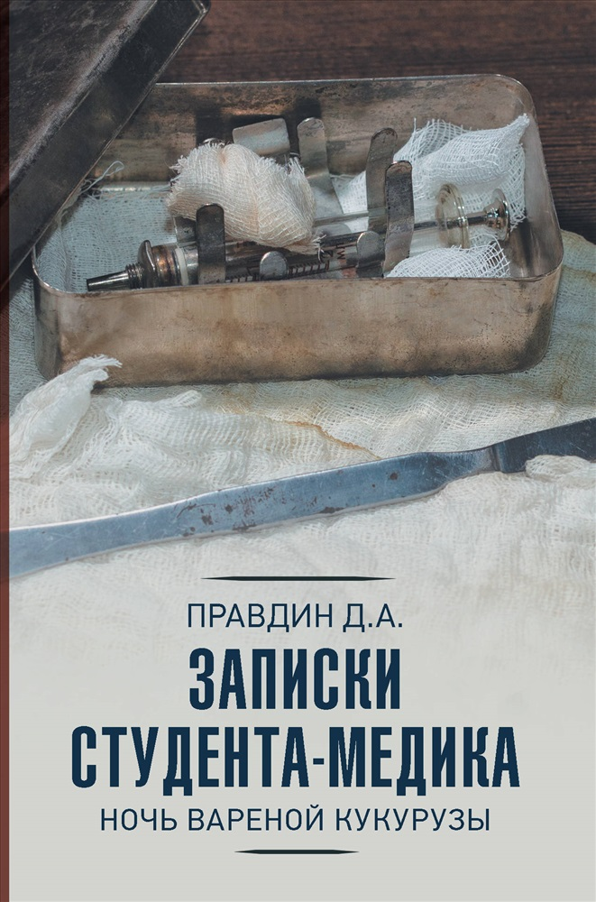**Правдин, Д.**  
 **Записки студента- медика. Ночь вареной кукурузы**[текст] / Дмитрий Правдин.- Москва: АСТ, 2020. - 384с. - (Научно-популярная медицина).

–Какой унылый видок, – громко нарушил молчание, царившее в автобусе – Рома Попов, коренастый, черноволосый семнадцатилетний юноша, сидевший в левом ряду салона у окна, что сразу за водителем, – неужели нам тут целый месяц чалиться? Но ему никто не ответил. Будущие студенты медики, а пока еще отправленная в колхоз бесправная абитура, не горели желанием шевелить языком в такой пропылённой духоте и вступать в сомнительные дискуссии. Не спасали пассажиров и открытые настежь окна: в салоне жутко пахло бензином и раскаленным железом – автобус внутри почему-то почти не охлаждался. Двадцать девчат и десять парней под присмотром пары серьезных с виду преподавателей с рюкзаками и спортивными сумками, в рабочей одежде неслись вперед, навстречу трудовому подвигу в колхоз «Красный пахарь».

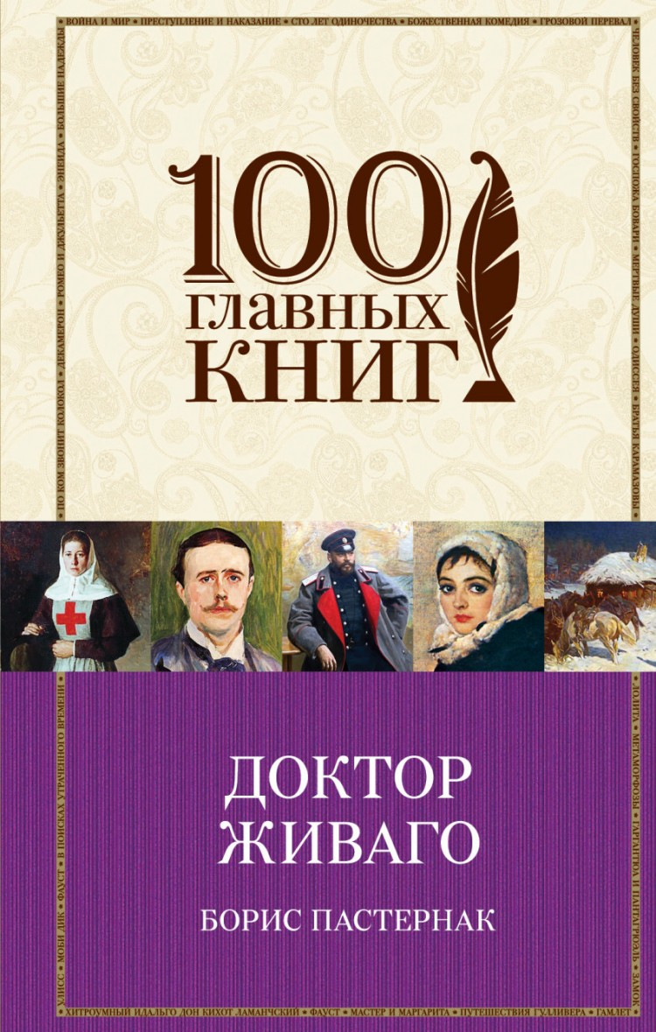**Пастернак, Б. Л.**

**Доктор Жаваго** [текст] Роман/ Борис Пастернак. - Москва: АСТ, 2007. - 539с.

«Доктор Живаго». Книга, удостоенная высшей из литературных наград мира — Нобелевской премии. Книга, равная, пожалуй, только «Уилиссу» Джойса, «В поисках утраченного времени» Пруста и «Доктору Фаустусу» Томаса Манна. Реализм, перетекающий в «реализм мистический». Слово прозаическое, обретающее силу Слова высокой поэзии, - вот лишь немногое из того, что можно сказать о романе «Доктор Живаго»...

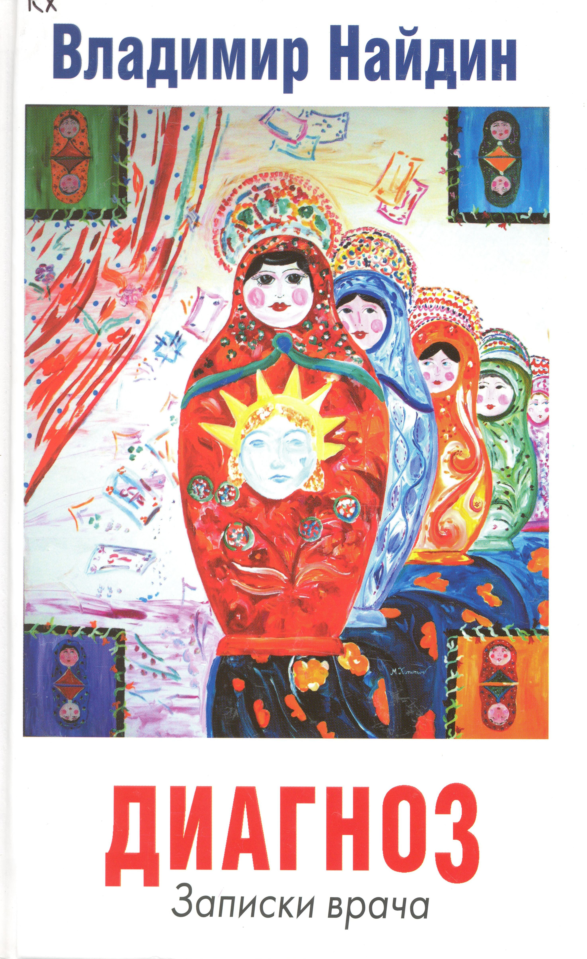**Найдин, В. Л.**

**Диагноз. Записки врача** [текст]/Владимир Найдин. - Москва: Эксмо, 2010. - 224с.

"Диагноз. Записки врача", - это и очень оптимистичная книга. В ней звучат голоса и шутки пациентов самого доктора Найдина и торжествует всепобеждающая радость жизни, непобедимая и вечная.

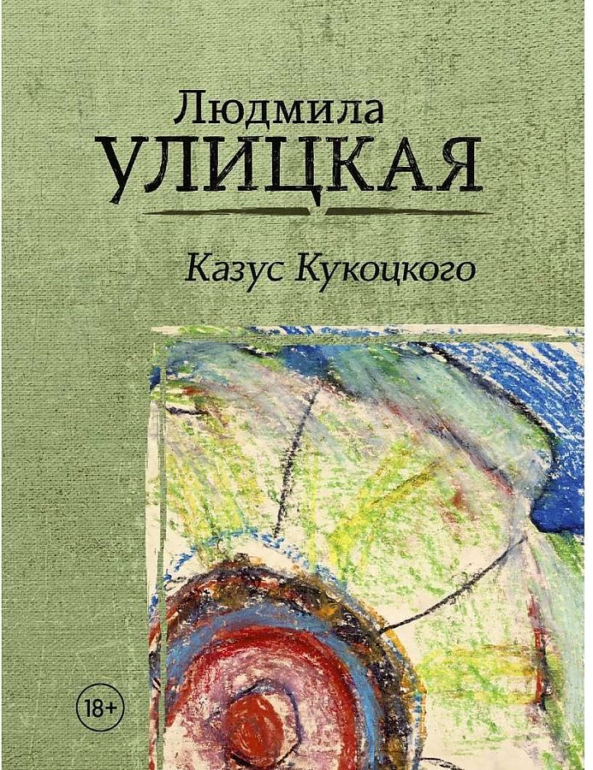**Улицкая, Л.**

**Казус Кукоцкого**[текст] Роман / Людмила Улицкая - Москва: АСТ: Редакция Елены Шубиной, 2021.- 509с.- (Искренне Ваша, Людмила Улицкая).

Герой "Казуса Кукоцкого" - гениальный врач, то, что называется, милостью Божьей. Это открывает для автора огромные романные возможности, ведь человек этой профессии каждый день смотрит в бездну: граница между здоровьем и нездоровьем - та же граница между жизнью и смерть, свободой и несвободой. Время действия в романе — сороковые - шестидесятые: излет сталинской эпохи, разгром генетики, смерть тирана, оттепель, первые джазмены. Телесность и, казалось бы, самая грубая физиология (здесь автор не боится подойти к самому краю) тесно сплетаются с темой судьбы - в высоком, почти древнегреческом ее понимании.

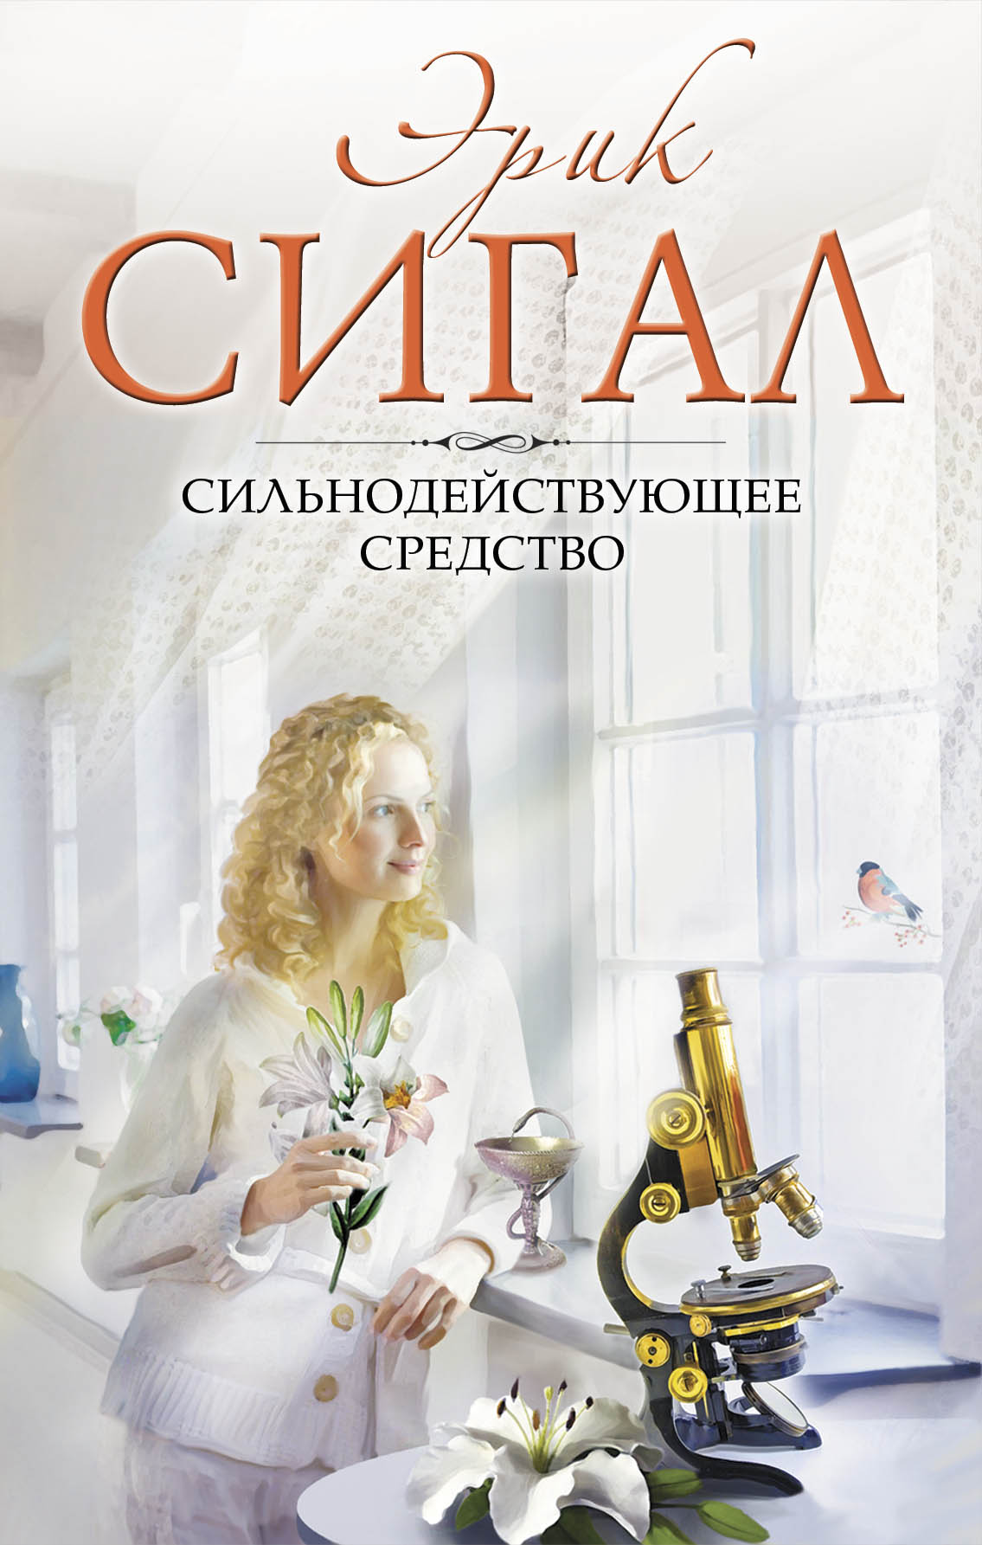 **Сигал, Э.**

**Сильнодействующее средство** [текст] Роман/ Эрик Сигал [пер. с англ. С. Володиной]. - Москва: Эксмо, 2008. - 624с. - (История любви).

Роман известного американского писателя Эрика Сигала рассказывает о судьбе трех блестящих ученых, будущих нобелевских лауреатов. Жизнь каждого из них не проста, полна драматических событий, радости побед и горечи поражений, предательства и любви. Вечная борьба за первенство связала их судьбы. Юная Изабель да Коста, гениальная девочка, ставшая в 16 лет доктором физико-математических наук. Сэнди Рейвен, сын известного кинорежиссера, посвятивший свою жизнь генной инженерии и борьбе с раком. А также Адам Куперсмит, гениальный врач, благодаря своему открытию избавивший тысячи женщин от бесплодия. Они идут разными дорогами к одной цели - разгадке тайны бессмертия!

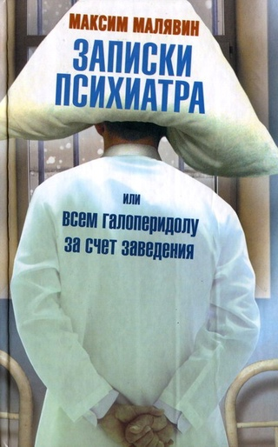 **Малявин, М.**

**Записки психиатра, или Всем галоперидолу за счет заведения** [текст]/ Максим Малявин. - Москва: АСТ, 2011. - 287с.

Не спится из-за боязни за судьбу человечества? Соседи затеяли недоброе и пускают через вентиляцию отравляющий газ, а через розетки — смертоносные лучи? Жена изменяет с инопланетянами? А может, она еще и ведьма к тому же? Соседняя галактика готовится к вторжению на Землю через ваш балкон? Спасение есть — вызывайте нашу психиатрическую спецбригаду. У нас отличные специалисты, высококлассный (хоть и слегка навязчивый) сервис, палаты с окнами на солнечную сторону, гречневой каши просто завались — очень помогает от дурных мыслей...

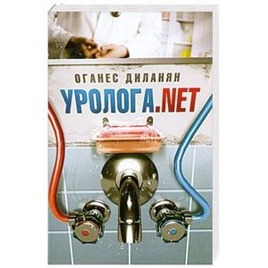**Диланян, О.**

**Уролога.net** [текст]: Рассказы/ Оганес Диланян. - Москва: АСТ, 2011. - 314 с.

Книга Оганеса Диланяна способна поднять настроение даже самому мрачному мизантропу, а шутки из нее давным-давно стали поговорками, которые живут своей жизнью и гуляют по сети. И если у вас не задался день или просто паршивое настроение, пара страниц из этой книги помогут лучше самого дорогого аптечного лекарства. Конечно, когда-нибудь, через тысячу лет, все мужчины будут такими же веселыми, талантливыми и остроумными, как Оганес Диланян. Но пока эта тысяча лет не прошла, доктор Диланян такой один. Поэтому постарайтесь получить от него как можно больше удовольствия!

«Ангелы на земле»: рекомендательный список / библиотекарь II кат. Отдел обслуживания Матусевич Н. Б. – ст. Романовская: МБУК ВР «МЦБ» им. М. В. Наумова, 2022 г.- 6с.